Chimie 3ème : Exercices ( correctif )
- Répondre aux questions suivantes :

- Une eau claire est un corps pur, vrai ou faux ?

____Faux___________________________________________________________________________
b) Comment nomme-t-on l’action de laisser reposer un mélange hétérogène pour obtenir un mélange plus clair.
Décantation
- Un mélange dans lequel on distingue au moins deux constituants est un mélange homogène / hétérogène.

______Hétérogène_________________________________________________________________________
- L’eau minérale est un mélange homogène pourquoi ?

_____Car on ne distingue pas à l’œil nu les différents constituants __________________________________________________________________________

- Nommer chaque technique de séparation

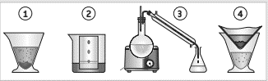
1 Décantation
2 Chromatographie
3 Distillation
4 Filtration

3)
L’alambic à feu nu, schématisé ci-dessous, est un dispositif encore utilisé de nos jours dans certaines régions pour extraire l’essence de lavande. La lavande est placée dans l’alambic avec de l’eau.
a) Que se produit-il lorsque l’on chauffe l’eau ?
___Une vaporisation_____________________________________
b) De quoi sont constituées les vapeurs obtenues à la sortie de l’alambic ?
___Eau et essence de lavande______________________________
c) Quel est le rôle du serpentin ? Pourquoi a-t-il cette forme ?
___Role de réfrigerant. Il permet la condensation ___________
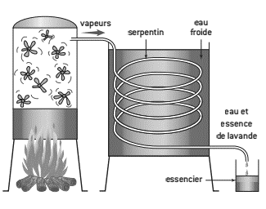
4)
Classe les corps purs en corps purs simples en corps purs composés : plaque de zinc (Zn) , sulfure d’hydrogène (H₂S), dichlore (Cl₂) , néon (Ne)
Corps purs simples | Corps purs composés
Zn, Cl_{2,} Ne | H₂S

5) L’électrolyse de l’eau

Complète les schémas de l'électrolyseur. Veille au soin et à la précision.

Avant expérience | Pendant expérience | Apres expérience
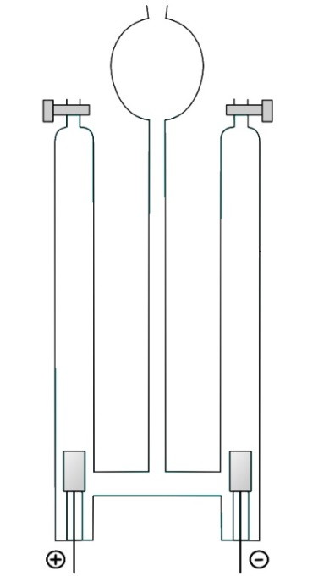

b) Complète le tableau suivant relatif aux gaz dégagés lors de l'électrolyse de l'eau

Critères | Gaz à la borne positive | Gaz à la borne négative
Odeur | inodore | inodore
Couleur | incolore | incolore
Volume récolté | 1 Volume | 2 Volumes
Test d'identification | Tison | Allumette (pop)
Nom du gaz | dioxygène | dihydrogène

6) Calcule le nombre d’atomes de chaque sorte qu’il y a dans :
1 molécule de Al₂S₃ 2 atomes d’aluminium et 3 atomes de soufre

3 molécules de CO₂ 3 atomes de carbone et 6 atomes d’oxygène

5 molécules de Mg Cl₂ 5 atomes de magnésium et 10 atomes de chlore

2 molécules de Ca (CO₃) 2 atomes de calcium, 2 atomes de carbone et
6 atomes d’oxygène

3 Cu₂ (SO₃) 6 atomes de cuivre, 3 atomes de soufre et 9 atomes d’oxygène

2 H (Cl O₃) 2 atomes d’hydrogène, 2 atomes de chlore et 6 atomes d’oxygène

7) Ecris la formule moléculaire d’un corps donc les molécules sont constituées, dans l’ordre, de :

2 atomes de sodium et un atome de soufre Na₂ S

2 atomes de phosphore et 5 atomes d’oxygène P₂ O₅

2 atomes de potassium et 1 groupement sulfate K₂ ( SO₄)

2 groupements ammonium et 1 atome de soufre ( NH₄)₂ S

